Arbeitsauftrag:
Zeichne für das freie Baufester (Flurstück 592) einen einstöckigen Bungalow mit den Außen-abmessungen ca. 12 x 15 Meter. Das Baufenster wird nicht vollständig ausgenutzt. Eine Garage ca. 3 x 6 Meter soll dazu angebaut werden. Der Zugang zum Haus erfolgt von Norden.

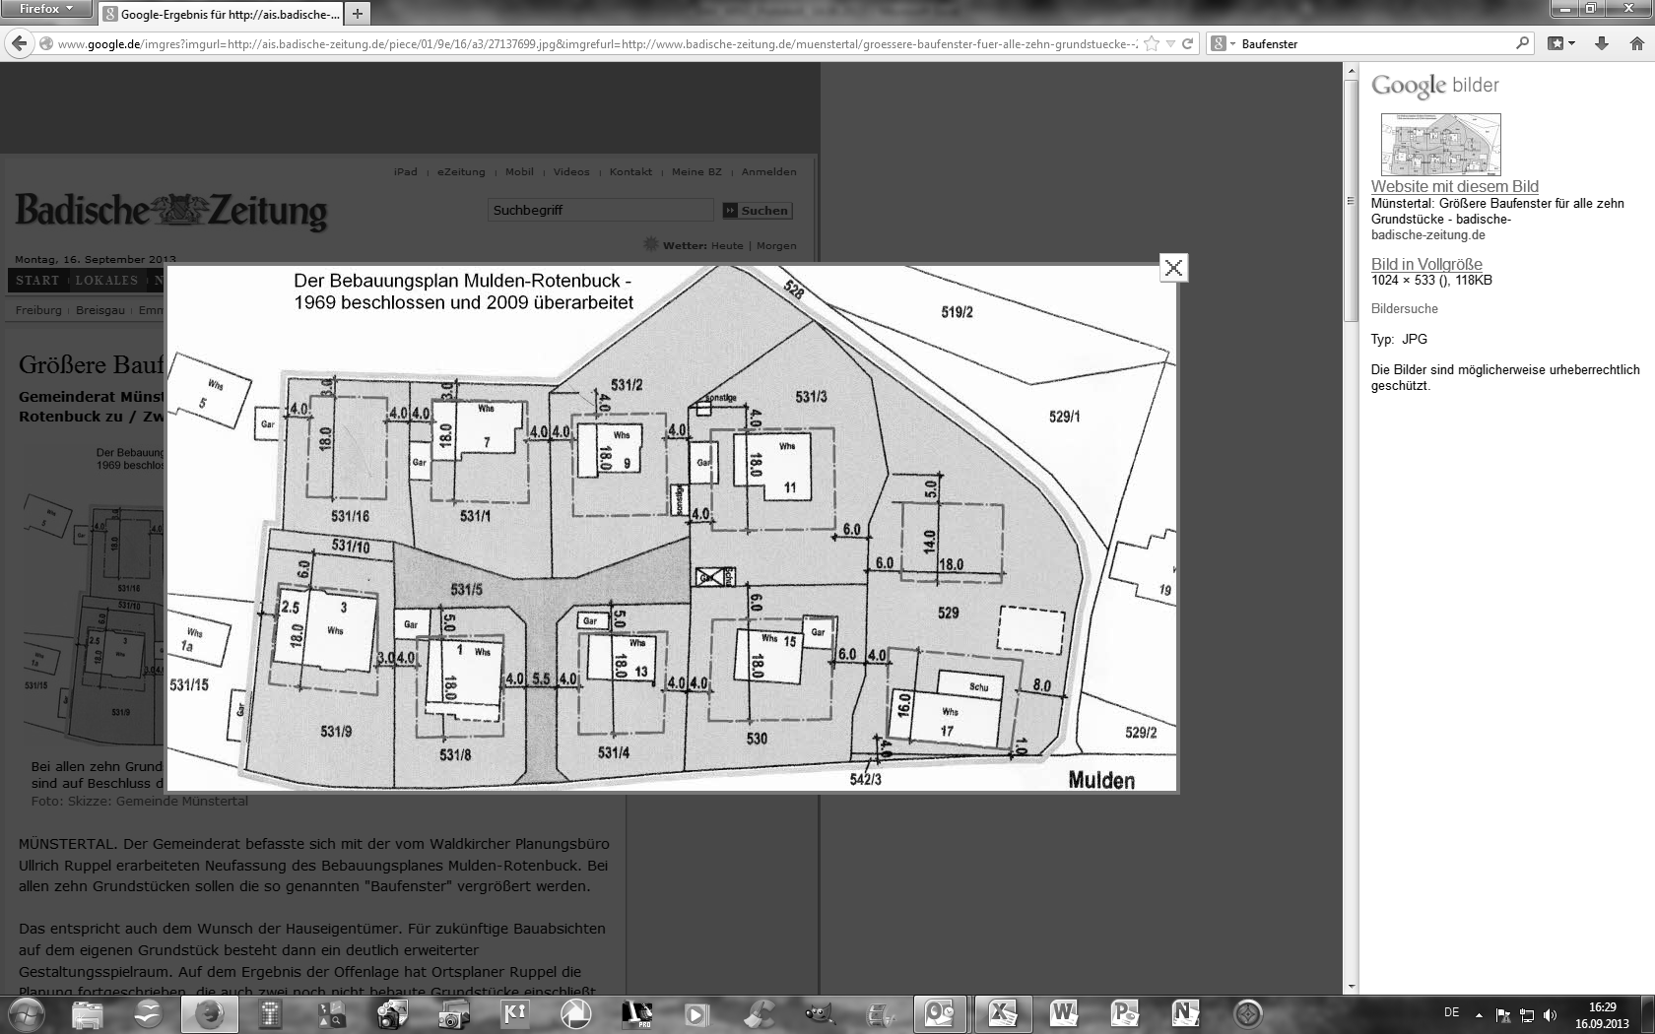
Das Gebäude sollte enthalten:
+ Flur
+ Windfang (Vorgabe min. 2,5 m²)
+ Wohnzimmer
+ Küche
+ Bad (Vorgabe min. 10 m²)
+ Schlafzimmer
+ Arbeitszimmer (Vorgabe min. 12 m²)
Nachbar
Grenze
Bau-fenster
Straße
592

Vorgaben:
+ Außenwände 36,5 cm
+ Innenwand nicht tragend 11,5 cm
+ Innenwand tragend 24 cm
+ Decken können maximal 6 m ohne
tragende Wand überbrücken.

Skizziere auf einem Schmierblatt, maßstäblich (1:100) die mögliche Einteilung der Räume. (noch ohne Fenster und Türen). Schreibe die Benennung der Räume in die Skizze.
Überschlage die Quadratmeterzahlen der einzelnen Räume und trage sie in die Skizze ein.
Plane in Deine Bauskizze Fenster und Türen ein. Achte dabei auf sinnvolle Fenster- und Türgrößen.
Übertrage Deine Skizze sauber und maßstäblich (1:50) auf einen Zeichenkarton DIN A3.
Kennzeichne die Räume mit ihrer Benennung.
Trage die Quadratmeter der einzelnen Räume in den Plan ein.
Bemaße die Zeichnung fertigungsgerecht mit Kettenbemaßung.
Überlege Dir eine Anordnung der Möbel im Wohnzimmer und im Bad.
Um einen Anhaltspunkt für die Größe der Einrichtungsgegenstände zu haben, messe die vorhanden Einrichtungen in Eurer eigenen Wohnung mit einem Meterstab ab.
Koloriere (nur schwach andrücken) die Zeichnung mit farbigen Holzbuntstiften.
Wände ⇒ grau oder rot
Einrichtungsgegenstände ⇒ gelb

Diese HA ist am ______________ abzugeben.
Bewertungskriterien:
- Grundriss mit Außen- und Innenwänden, Tür und Fenstersymbolen richtig dargestellt. (40 Punkte)
- Beschriftung (Normschrift) mit Quadratmeterzahlen für die Räume sowie Raumfunktion. (10 Punkte)
- Maßstäblich und sauber gezeichnet, Blatteinteilung. (15 Punkte)
- Plan vollständig und richtig bemaßt. (20 Punkte)
- Einrichtungsgegenstände in den Räumen Wohnen, Bad und Schlafzimmer maßstäblich eingezeichnet. (20 Punkte)
- Zeichnung sauber und richtig koloriert. (5 Punkte)

